Báo cáo tiến độ SHAP cho RQ2
Tổng hợp từ hai báo cáo SHAP nguồn | Cập nhật ngày 27 tháng 9 năm 2026

1 Mục đích của RQ2
RQ2 không đo lại accuracy của XGBoost. Mục tiêu là kiểm tra lời giải thích XAI có đáng tin và hữu ích đến đâu: SHAP và LIME có chỉ ra những feature giống nhau không, các feature đó có hợp lý với cơ chế tấn công mạng không, và việc can thiệp các feature quan trọng có làm thay đổi quyết định của model không.
Sub RQ | Câu hỏi cần trả lời | Ý nghĩa
2.1 Similarity | Top k feature của SHAP và LIME trùng nhau bao nhiêu phần trăm trên từng flow hoặc từng attack? | Đo mức đồng thuận giữa hai phương pháp XAI.
2.2 Domain validation | Feature SHAP và LIME nêu ra có liên hệ hợp lý với đặc điểm lưu lượng của tấn công không? | Kiểm tra lời giải thích có ý nghĩa kỹ thuật, không chỉ là con số.
2.3 Faithfulness | Feature được XAI chọn có thực sự ảnh hưởng đến score của model không? | Kiểm tra lời giải thích bám vào quyết định XGBoost.

Vì vậy, không được gộp các khái niệm này thành một tỷ lệ duy nhất. Accuracy mô hình, similarity SHAP LIME, domain validity và faithfulness đo các khía cạnh khác nhau.

2 Tóm tắt tiến độ hiện tại
Hạng mục SHAP | Trạng thái | Kết quả đã có
Giải thích theo lớp | Hoàn thành | TreeSHAP cho XGBoost 15 lớp và 78 feature mạng.
Top 5 theo attack | Hoàn thành | 14 lớp attack; 14 bảng feature, 28 biểu đồ và 14 ảnh kết quả chạy.
Phân tích đúng sai | Hoàn thành | So sánh đóng góp SHAP của nhóm dự đoán đúng và sai ở các lớp khó.
Domain validation | Đã thực hiện bước đầu | Đối chiếu định tính feature với hành vi tấn công; chưa có phần trăm do chưa chấm bởi chuyên gia.
Faithfulness | Hoàn thành | Thử thay Top k feature SHAP bằng giá trị train và so sánh với feature ngẫu nhiên.
Similarity SHAP LIME | Chưa hoàn thành | Chưa có LIME trên cùng flow và cùng output class.

3 Phạm vi và phương pháp SHAP đã làm
Báo cáo tổng hợp sử dụng mô hình XGBoost với n estimators 100, max depth 8, learning rate 0,08 và tree method hist. TreeExplainer được cấu hình model output raw, feature perturbation tree path dependent và không dùng xấp xỉ. Mỗi lời giải thích gồm giá trị nền và đóng góp của 78 feature đối với một output class.
Đã dùng 1.363 flow phân tầng cho khảo sát và benchmark. Riêng báo cáo Top 5 tính lại SHAP trên đủ 700.000 flow test. Trong đó, 14 lớp attack có 210.000 flow được phân tích riêng; 490.000 flow Benign đã được xử lý nhưng không có mục Top 5 riêng trong báo cáo đó.
Mean absolute SHAP là mức quan trọng trung bình của feature. Mean signed SHAP là chiều tác động trung bình: dương đẩy raw margin về lớp đang giải thích, âm kéo raw margin ra xa lớp đó. Raw margin là score trước chuyển sang xác suất; nó không phải phần trăm.

4 SHAP đáp ứng Sub RQ 2.2 như thế nào
SHAP đã tạo đủ bằng chứng để đối chiếu feature quan trọng với kiến thức mạng ở mức định tính. Bảng dưới tóm tắt feature đứng đầu nhóm tác động dương của đủ 14 attack trong báo cáo Top 5.
Attack | Feature Top 1 dương | Mean absolute SHAP | Ý nghĩa và giới hạn
Bot | Dst Port | 7,43631 | Dấu hiệu dịch vụ hoặc môi trường, chưa xác nhận điều khiển bot.
Brute Force Web | Fwd Pkt Len Mean | 2,55048 | Cần log yêu cầu và đăng nhập để xác nhận thử lặp.
Brute Force XSS | Init Fwd Win Byts | 2,51924 | Không trực tiếp thể hiện mã script XSS.
HOIC | Init Fwd Win Byts | 6,47441 | Dấu hiệu kết nối mạnh trong dữ liệu, chưa chứng minh cơ chế DDoS.
LOIC UDP | Tot Fwd Pkts | 9,21273 | Số gói chiều đi là dấu hiệu lưu lượng cần kiểm tra thêm.
LOIC HTTP | Fwd Pkts/s | 1,23100 | Tốc độ gói liên hệ với cường độ lưu lượng, không cho ngưỡng tấn công.
GoldenEye | Fwd Seg Size Min | 8,18840 | Dấu hiệu segment, chưa đủ đặc hiệu để khẳng định GoldenEye.
Hulk | Fwd Seg Size Min | 6,49332 | Dấu hiệu segment mạnh, không tự chứng minh cơ chế DoS.
SlowHTTPTest | Fwd Seg Size Min | 5,09702 | Cần đọc cùng Flow Duration và Flow IAT Max.
Slowloris | Bwd IAT Max | 7,66221 | Liên hệ định tính với thời gian duy trì kết nối.
FTP BruteForce | Fwd Seg Size Min | 6,03244 | Không trực tiếp quan sát được số lần xác thực thất bại.
Infilteration | Fwd Header Len | 0,480182 | Header không tái dựng đầy đủ chuỗi xâm nhập.
SQL Injection | Init Fwd Win Byts | 1,47507 | Không có payload SQL; lớp chỉ có 17 flow.
SSH Bruteforce | Dst Port | 6,20788 | Cần log xác thực để xác nhận hành vi brute force.

Kết luận Sub RQ 2.2: có các liên hệ hợp lý, ví dụ LOIC UDP nổi bật bởi số gói chiều đi và Slowloris nổi bật bởi feature thời gian. Tuy nhiên, các feature flow không trực tiếp nhìn thấy payload XSS hoặc SQL Injection. Hai báo cáo chưa có bộ tiêu chí chấm điểm, chuyên gia độc lập hay PCAP log tương ứng, nên không được công bố mức phù hợp thực tế X phần trăm.
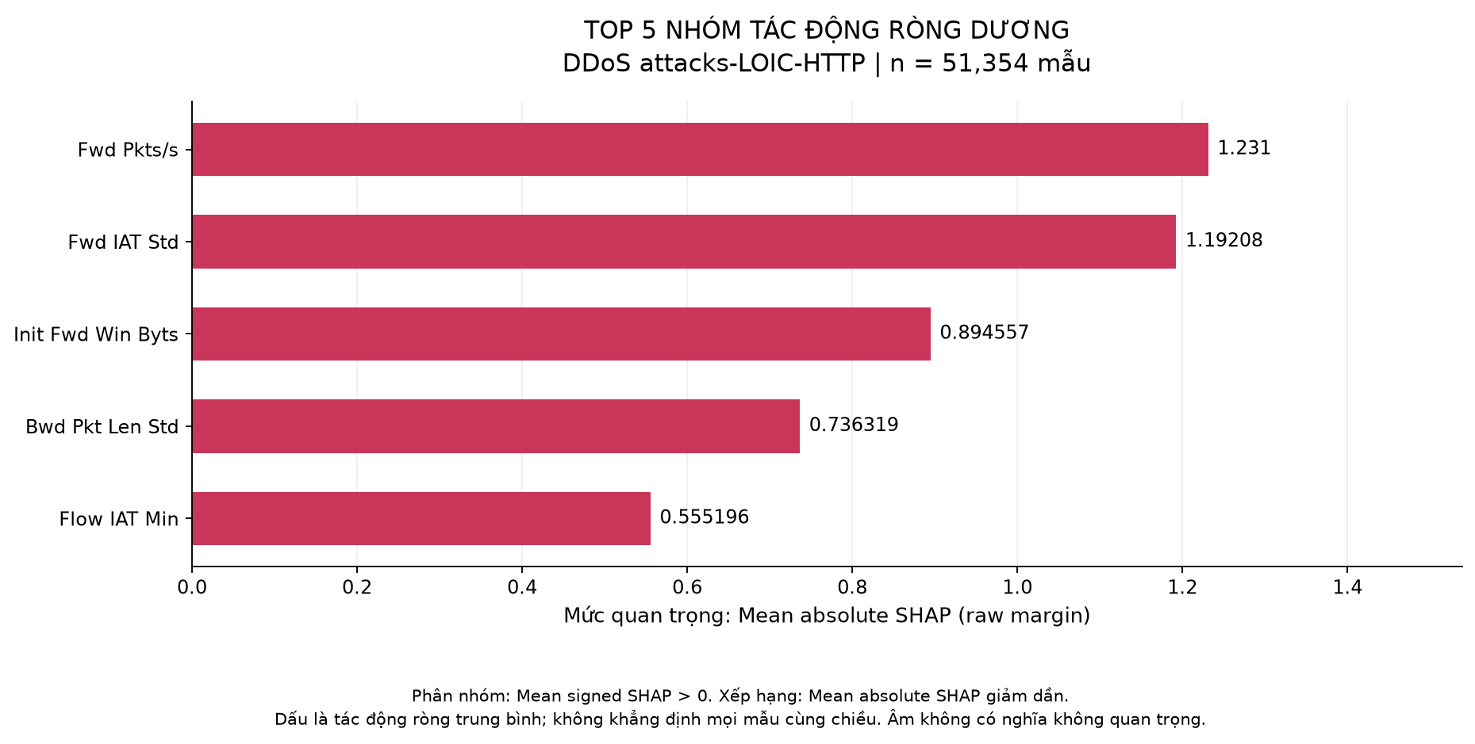
Hình 1. Top 5 feature tác động ròng dương của DDoS attacks LOIC HTTP trên 51.354 flow. Nguồn: Báo cáo Top 5 SHAP theo từng loại tấn công.

5 Hình SHAP dùng để báo cáo
Biểu đồ Top 5 phù hợp để xem xu hướng theo một attack. Waterfall phù hợp để giải thích một cảnh báo cụ thể từ giá trị nền đến score cuối. Beeswarm phù hợp để xem phân bố đóng góp của nhiều flow; màu biểu thị giá trị feature, không biểu thị dự đoán đúng hay sai.
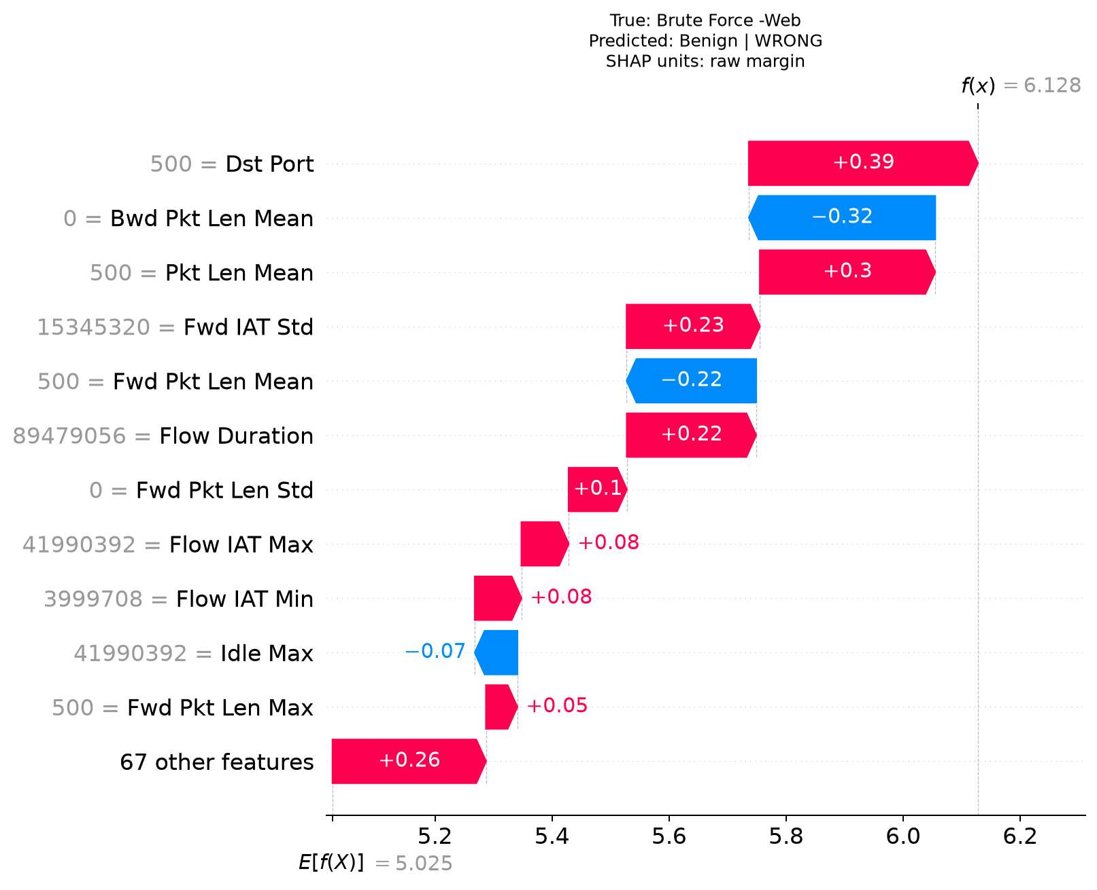
Hình 2. Waterfall của một flow Brute Force Web có nhãn thật Web nhưng được giải thích ở output Benign. Nguồn: Báo cáo kết quả nghiên cứu SHAP trên XGBoost.
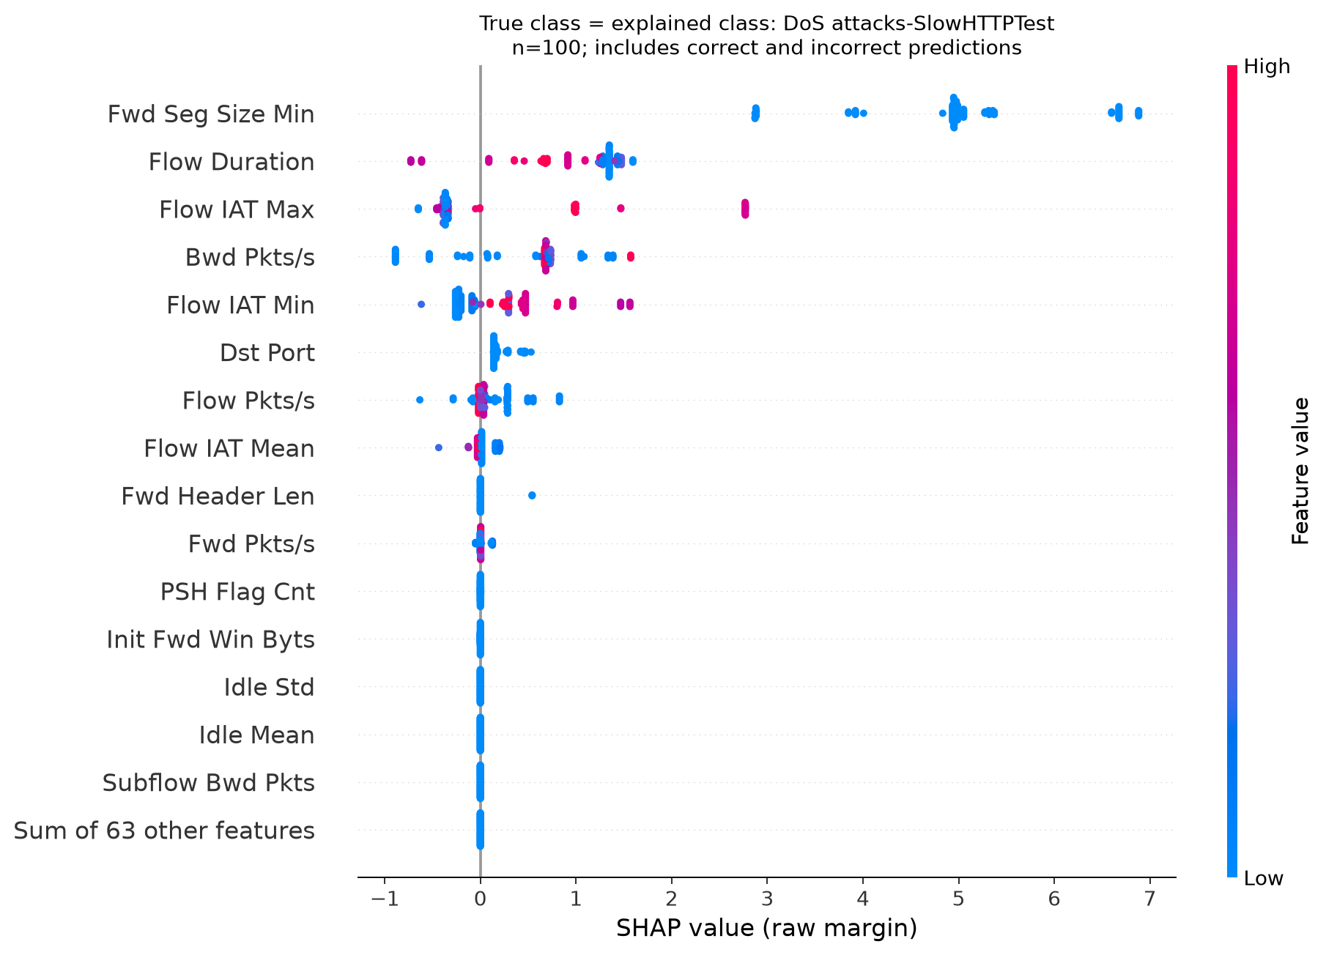
Hình 3. Beeswarm cho lớp DoS attacks SlowHTTPTest trên tập 100 flow phân tầng. Nguồn: Báo cáo kết quả nghiên cứu SHAP trên XGBoost.

6 SHAP đáp ứng Sub RQ 2.3 như thế nào
Faithfulness được kiểm tra bằng cách giữ cố định lớp XGBoost dự đoán ban đầu, chọn Top k feature có SHAP dương, rồi thay giá trị của chúng bằng giá trị từ 10 dòng train. Đối chứng chọn ngẫu nhiên k feature trong cùng tập feature SHAP dương, lặp 20 lần. Một flow được tính SHAP thắng khi raw margin giảm bởi Top k SHAP lớn hơn mức giảm bởi đối chứng ngẫu nhiên.
k | Flow đủ điều kiện | Coverage | Win rate SHAP
3 | 700.000 | 100,0000% | 98,17%
5 | 699.996 | 99,9994% | 99,31%
10 | 649.956 | 92,8509% | 99,83%

Với Top 5, raw margin giảm trung bình 3,4816 khi thay feature SHAP, so với 1,5881 khi thay feature ngẫu nhiên. Xác suất của lớp dự đoán ban đầu giảm lần lượt 31,23 và 14,64 điểm phần trăm. Theo lớp, SlowHTTPTest có win rate 82,25%, Infilteration 91,07% và FTP BruteForce 92,30%, thấp hơn mức tổng thể.
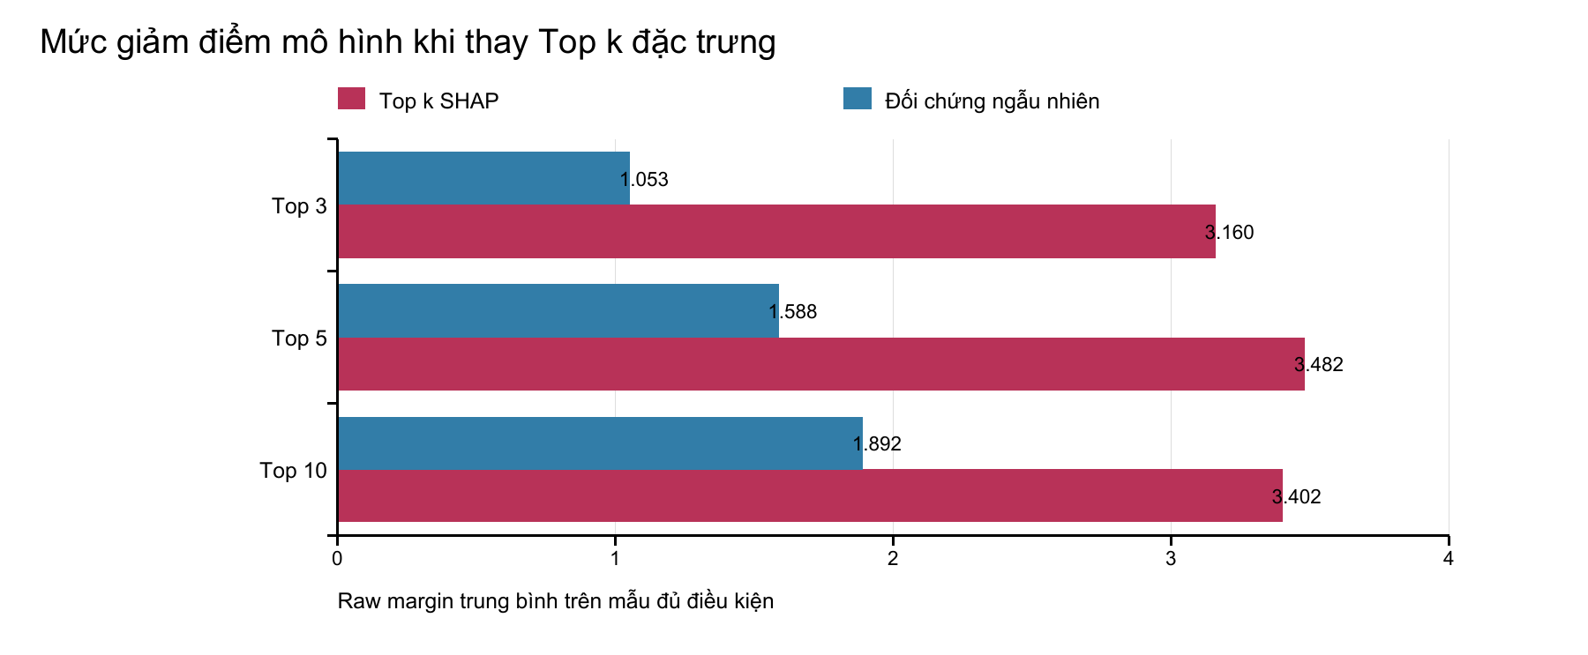
Hình 4. Mức giảm raw margin khi thay Top k feature SHAP và feature ngẫu nhiên. Nguồn: Báo cáo kết quả nghiên cứu SHAP trên XGBoost.
Kết luận Sub RQ 2.3: Top 5 SHAP thắng đối chứng ở 695.140 trên 699.996 flow đủ điều kiện, tương đương 99,31%. Đây là bằng chứng về ảnh hưởng tương đối trong phép thử đã chọn. Không gọi 99,31% là accuracy của SHAP, không suy ra model phân loại đúng 99,31% và không xem đây là bằng chứng nhân quả ngoài model.
Kiểm tra additivity có sai số lớn nhất khoảng 2,2888 x 10 mũ trừ 5 raw margin. Nó chỉ chứng minh tổng đóng góp SHAP khớp gần với score model, không thay cho faithfulness.

7 SHAP đáp ứng Sub RQ 2.1 đến đâu
SHAP đã có các bảng ranking và Top k, nhưng hai báo cáo chưa có bảng feature LIME cho cùng sample và cùng output class. Vì vậy, hiện chưa có tỷ lệ đồng thuận SHAP LIME và không được kết luận hai phương pháp giống nhau hoặc phương pháp nào tốt hơn.
Các chỉ số overlap, Jaccard và Spearman đã dùng trong báo cáo SHAP để kiểm tra độ ổn định giữa các lần lấy mẫu SHAP hoặc trước sau nhiễu. Chúng không phải similarity SHAP LIME.

8 LIME cần làm gì tiếp theo
Bước | Yêu cầu lấy từ thiết kế RQ2
1 | Dùng cùng flow x và cùng output class c mà SHAP giải thích.
2 | Thống nhất k, cách xử lý hòa hạng và cách đổi điều kiện rời rạc LIME về tên feature gốc.
3 | Không ép đủ k bằng các hệ số bằng không.
4 | Nếu LIME giải thích xác suất còn SHAP giải thích raw margin, cần điều chỉnh thiết kế hoặc nêu rõ giới hạn so sánh.
5 | Tính Overlap at k bằng 100 x số feature chung chia k.
6 | Tính Jaccard at k bằng số feature chung chia số feature thuộc hợp của hai Top k.
7 | Tổng hợp similarity theo từng attack; sau đó đối chiếu Top feature LIME với kiến thức miền.
8 | Nếu muốn kết luận faithfulness cho cả hai phương pháp, áp dụng phép thay feature tương tự cho LIME.

Sau LIME, RQ2 sẽ trả lời đầy đủ hơn: Sub RQ 2.1 có phần trăm similarity; Sub RQ 2.2 có đối chiếu feature của cả SHAP và LIME; Sub RQ 2.3 có faithfulness của từng phương pháp theo một thiết kế can thiệp rõ ràng.

9 Kết luận tiến độ
SHAP đã hoàn thành phần việc độc lập cần thiết cho RQ2: giải thích feature theo lớp, tạo biểu đồ Top 5, phân tích cảnh báo cụ thể, kiểm tra liên hệ domain ở mức định tính và đo faithfulness có đối chứng. LIME là phần bắt buộc còn lại để tạo kết quả similarity SHAP LIME; sau đó cần đánh giá faithfulness LIME nếu RQ2 muốn so sánh độ trung thực của cả hai phương pháp.
Nguồn nội dung và hình trong báo cáo này chỉ gồm Bao_cao_RQ_SHAP_XGBoost.docx và Bao_cao_Top5_SHAP_tung_loai_tan_cong.docx.

